مديرية التربية لولاية معسكر
مادة : العلوم الفيزيائية والتكنولوجيا المقاطعة التربوية الثالثة
المتوسطة : الأمير عبد القادر تيغنيف . الأستاذ(ة) : ســــــــــــــــي يوسف ابراهيم .
القسم / المستوى : ❸ متوسط . تاريخ الحصة : . . / . . / 2020

مذكرة تربوية ( بطاقة فنية ) رقم: 05
◄ الميدان :
المادة و تحولاتها | الطاقة | الظواهر الكهربائية | الظواهر الضوئية
①- نوع النشاط :
حصة تعلمية : استطاعة التحويل الطاقوي.
عمل مخبري : فاتـــــورة الكهربــــــــــــاء و الغـــــــاز.
مشروع تكنولوجي : /
تقويم : /
نشاط آخر : /
②- الكفاءة الختامية :
يحل مشكلات من الحياة اليومية موظفا نموذج الطاقة و تحويلاتها و مبدأ انحفاظ الطاقة في جانبه الكيفي.
③- مركبات الكفاءة :
◙ يقدر مقدار استهلاك في الطاقة لأداة تكنولوجية أو منشأة كهربائية منزلية من أجل ترشيد استهلاك الطاقة.
④- مؤشرات التقويم:
مع 01: يستخدم وحدات الطاقة. مع 02: يميز بين الطاقة و استطاعة تحويل الطاقة.
⑤- الوسائل و المواد والسندات المستغلة أثناء الحصة:
الكـــتاب المدرســـــي، العربــــــــــــــــة، مصباح، النابض، البطارية، المحرك، الحجر، الدينامو، البكرة، المحرك،
الخلية الشمسية، سيور.
⑥- المراجع :
المنهاج، الوثيقة المرافقة، مواقع الانترنيت، الكتاب المدرسي، مذكرات سابقة.
⑦- النقد الذاتي :............................................................................................
...................................................................................................................
الأستاذ(ة) : المدير(ة) : المفتش(ة) :

رقــــــــــــــــم الــــمذكرة:⑤

المادة : العلوم الفيزيائية و التكنولوجيا. المتوسطة :الأمير عبد القادر ▬ تيغنيف ▬
الميدان : الطاقة. الأستاذ(ة) : ســــــــــــــــي يوسف ابراهيم .
المستوى : ثالثــــــة متوسط. المدة : ③ ســـــــــاعــة.
الحصة التعلمية: استطاعة التحويل الطاقوي.
الكفاءة الختامية:
يحل مشكلات متعلقة بالتحولات الفيزيائية للمادة ومفسرا هذه التحولات بالاستعانة بالنموذج الحبيبي للمادة.

♥ الكفاءة الختامية :
يحل مشكلات من الحياة اليومية موظفا نموذج الطاقة و تحويلاتها و مبدأ انحفاظ الطاقة
في جانبه الكيفي.
♥ مركبات الكفاءة :
◙ يقدر مقدار استهلاك في الطاقة لأداة تكنولوجية أو منشأة كهربائية منزلية من أجل ترشيد استهلاك الطاقة.
♥ معايير و مؤشرات التقويم :
مع 1: يستخدم وحدات الطاقة. مع 2: يميز بين الطاقة و استطاعة تحويل الطاقة.

سيــــــــر الوضعيـــــــة التعليميــــــــــة/التعلميــــــــــة

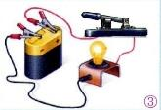


المراحل  و المدة | سير النشاطات | المحتوى و المفاهيم
التقويم التشخيصي  .. د  الوضعية  الجزئية  .. د | ⇜ اشرح نــــــــــــص مبدأ انحفاظ الطاقـــــة؟  ⇜ أكتب العلاقة الرمزية لمبدأ انحفاظ الطاقة؟  لاحظت استهلاكا غير عقلاني للطاقة الكهربائية في مؤسستك، بعد عجز المسؤول الأول عن تسديد فاتورة الكهرباء و الغاز بحجة التقشف.  ⍰ ماذا تعبر الدلالات المدونة في فاتورة الكهرباء و الغاز.  ⍰ برأيك، ما النصائح التي تقدمها لزملائك للتقليل من استهلاك الطاقة الكهربائية. | ♦ يساهم في استرجاع بعض المفاهيم حول مبدأ انحفاظ الطاقة.  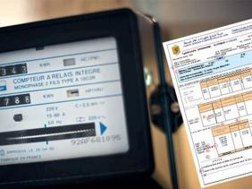  ♦ يقرؤون الوضعية الجزئية .  ♦ يفكرون فيها ضمن الأفواج.  ♦ يقدمون فرضياتهم ويسجلونها  على جزء هامشي من السبورة.
الوضعية  التعلمية 01  مفهــــوم استطاعة التحويــل الطاقوي.  عمل فردي  .. د  عمل جماعي  .. د  المصادقة  .. د  الوضعية  التعلمية 02  علاقـــــة سرعــــة التحويــل بالطاقــة المحولــة و الزمن.  عمل فردي  .. د  عمل جماعي  .. د  المصادقة  .. د | النشـاط ①: مفهوم استطاعة التحويل الطاقوي: سرعة التحويل.  تنافس شخصان في مسابقة رفع الأثقال أحدهما قوي البنية و الآخر ضعيف، فكانت الغلبة للأول (الوثيقة 01):  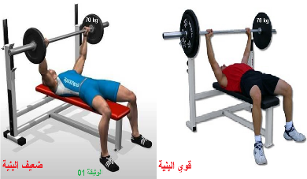  بالاعتماد على الوثيقة 01، أجب عن ما يلي:  ⇜ سجل ملاحظاتك؟  ⇜ ما هي العلاقة بين بنية الشخص و سرعة رفع الحمولة؟  ⏎ ماذا تستنتج ؟  النشـاط ② : علاقة سرعة التحويل بالطاقة المحولة و الزمن.  لحظة ادخالك لأجهزة كهرو منزلية إلى البيت وجدت عليهم ملصقات تحمل دلالات مختلفة (الوثيقة 02):  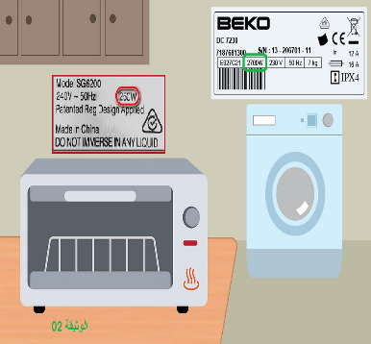  بالاعتماد على الوثيقة 02، أجب عن ما يلي:  ⇜ ماذا تمثل الدلالات W 2700، 230 V؟  اذا اشتغلت الغسالة (جهاز كهربائي) لمدة شهر بمعدل 5 ساعات يوميا.  ⇜ ماهي العلاقة التي تجمع بين طاقتها الممنوحة و الزمن و سرعة تحويلها  لهذه الطاقة؟  ⏎ ماذا تستنتج ؟ | ♦ تحضير الوسائل المطلوبة.  ♦ يلاحظون الوثيقة المقابلة.  ♦ يقومون بتدوين الفرضيات.  الملاحظات:  ⇜ يرفع الشخص "قوي البنيـــــة" قضبان الأثقال أسرع من الشخص "ضعيف البنية".  ⇜ العلاقة بين بنية الشخص و سرعة رفع قضبان الأثقال:  علاقة طردية أي كلما زادت↑ بنية الشخص زادت↑ سرعة رفعـــــــه للحمولة (سرعة تحويل الطاقة).  ⏎ الاستنتاج:  سرعة تحويل الطاقة (سرعة رفـــــع قضبان الأثقال) تسمى "الاستطاعة LA PUISSANCE ".  ♦ تحضير الوسائل المطلوبة.  ♦ يلاحظون الوثيقة المقابلة.  ♦ يقومون بتدوين الفرضيات.  الملاحظات:  ⇜ تمثل الـــــــــــــــدلالات:  W 2700: استطاعة الغسالة.  230 V: توتر الغسالة.  ⇜ العلاقة بين الطاقة الممنوحة و الزمن و سرعة تحويلهــا لهذه الطاقــــــــــــة: $P=\frac{E}{t}$، حيث:  E : الطاقة الممنوحة بالجول (j) .  P : الاستطاعة بالواط (W) .  t : الزمن بالثانية(s) .  ⏎ الاستنتاج:  كلما كانت سرعة التحويل أكبر (الاستطاعة) قل الزمن (علاقة عـــكسية).  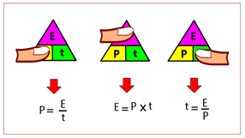
المراجع :المنهاج، الوثيقة المرافقة، مواقع الانترنيت، الكتاب المدرسي، مذكرات سابقة.

ما يكتبــــــــــــه التلميـــــــــــــــــذ(ة)

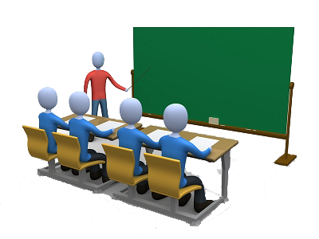
بسم الله الرحمان الرحيم التاريخ : يوم .................................
الميدان : الطاقة. الحصة التعلمية: استطاعة التحويل الطاقوي.
⦿ الاستطاعة La Puissance.
سرعة تحويل الطاقة: هي "الاستطاعة La Puissance ".
العلاقة بين الطاقة الممنوحة و الزمن و سرعة تحويلهــا لهذه الطاقــــــــــــة:
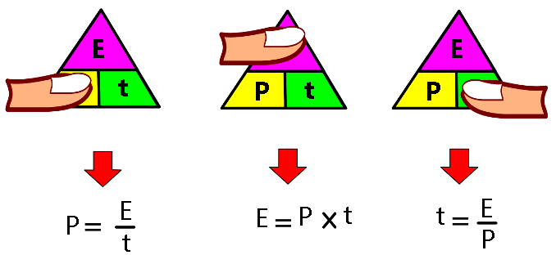
حيث:
E : الطاقة الممنوحة بالجول (j) .
P : الاستطاعة بالواط (W) .
t : الزمن بالثانية(s) .
الاستنتاج:
كلما كانت سرعة التحويل أكبر (الاستطاعة) قل الزمن (علاقة عـــكسية).
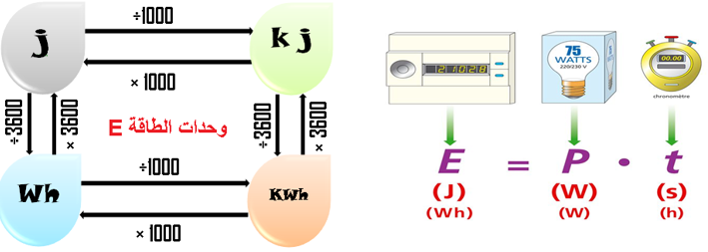

⦿ التقويم التحصيلي: تمارين01، 04، 06، 07، 08، 09 صفحة 70.

فاتـــــورة الكهربــــــــــــاء و الغـــــــاز

الجزء 1: الاستهلاك Consommation.
الاستهلاك  Consommation (kWh/Th) | المعامل  Coef. | الفرق  Différence | البيان السابق  Index ancien |  | البيان الجديد  Index nouveau |  | رقم العداد  N° Compteur | التسعيرة  Tarif
----------------  ---------------- | 1.00  8.80 | ----------------  ---------------- | R  R | 1931  11382 | R  R | 3081  11677 | 375140  063717 | 54 M  23 M

الجزء 2: حساب ثمن الطاقة المستهلكة.
المجموع كامل الرسوم  Montant TTC | ضريبة القيمة المضافة  TVA |  | المجموع(ب.ر)  Montant HT | سعر الوحدة  Prix unitaire | الاستهلاك/الشطر  Consommation / tranche | رقم العداد  N° Compteur | التسعيرة  Tarif | العناصر  Eléments
--------------  --------------  -------------- | ---------  ---------  --------- | 09%  19%  09% | ---------  ---------  78.66 | 1.7787  4.1789  4.8120  5.4796 | Tranche 1 ---------  Tranche 2 ---------  Tranche 3 ---------  Tranche 4 --------- | ------------- | 54 M | ELECTRICITE  PRIMES FIXES
-------------- | ----------- |  | ----------- |  | -------------- |  | 54M | TOTAL ELECTRICITE(1)
692.61  45.98  93.20 | 57.19  7.34  7.70 | 09%  19%  09% | 635.42  38.64  85.50 | 0.1682  0.3245  0.4025 | Tranche 1 1125.00  Tranche 2 1375.00  Tranche 3 96.00  Tranche 4 | ------------- | 23M | GAZ  PRIMES FIXES
831.79 | 72.23 |  | 759.56 |  | 2596.00 |  | 23M | TOTAL GAZ (2)
100.00  150.00 |  |  | 100.00  150.00 |  |  |  |  | DROIT FIXE  TAXE HABITATION
250.00 |  |  | 250.00 |  |  |  |  | Total Droits et taxes(3)
 |  |  |  |  | (1+2+3)
 |  |  | Total des éléments facturés مجموع العناصر
………………
المبلغ المستحق Montant à payer
ضريبة الطابع Droit de timbre
المبلغ الاجمالي للدفع نقدا Montant total à payer espèce

76.00
………………

PMD = 6 KW (Puissance Moyenne Disponible) الاستطاعة المتوسطة المتوفرة.
54 M : كهرباء للاستهلاك المنزلي.
23 M : غاز للاستهلاك المنزلي.
الجزء 1: الاستهلاك Consommation.
الاستهلاك = ( البيان الجديد - البيان الجديد ) × المعامل
54 M= (……….. - …………) × … = ……….×1 = ……….KWh
23 M= (……….. - …………) × … = ……….×1 = ……….Th
الجزء 2: ثمن الطاقة المستهلكة.
الشطر | الاستهلاك | السعر دون رسوم = سعر الوحدة $×$ استهلاك الشطر |  | ضريبة القيمة المضافة TVA |  |  |  | ثمن الأشطر = السعر دون رسوم + ضريبة القيمة المضافة
الأول | 125 KWh  ( قيمة ثابتة ) | ×1 .7787125 = …… | ............ | 09% |  | .… × 0.09  = …………. |  | …….. + ……. = ……..
الثاني | 125 KWh  ( قيمة ثابتة ) | 4.1789 × 125 =……
الثالث | الاستهلاك - 250 =  …….- 250 = …….. | 4.8120 × … = …… | ............ | 19% |  | …… × 0.19  =…………… |  | …………+ …………  = …………..
الرابع | الاستهلاك - 1000 = …….- 1000 = ……. | 5.4769 × …=……

القيمة الثابتة | ضريبة القيمة المضافة على القيمة الثابتة |  | القيمة الثابتة + ضريبة القيمة المضافة
DA78.66 | 09% | 78.66 × 0.09 = ……… | ………..+ ………..= …………

ضريبة القيمة المضافة على القيمة الثابتة + القيمة الثابتة + ضريبة القيمة المضافة + السعر دون رسوم = المجموع كامل الرسوم للكهرباء
………… + …………. + ................ = المجموع كامل الرسوم للكهرباء
DA................ = المجموع كامل الرسوم للكهرباء
الجزء 3: الحقوق الثابتة و ضريبة السكن.
100 DA = الحقوق الثابتة
150 DA = ضريبة السكن
…………. DA = المجموع الكلي للحقوق و ضريبة السكن
حساب المبلغ الإجمالي:
المبلغ الإجمالي = المبلغ المستحق + ضريبة الطابع
المجموع كامل الرسوم للكهرباء + المجموع كامل الرسوم للغاز + المجموع الإجمالي للحقوق و الضرائب = المبلغ المستحق
DA................ + DA................ + DA................ = المبلغ المستحق
DA ................ = المبلغ المستحق
DA76.00 = ضريبة الطابع
المبلغ المستحق + ضريبة الطابع = المبلغ الإجمالي
………….. DA + DA ………....... = المبلغ الإجمالي
DA................ = المبلغ الإجمالي

فاتـــــورة الكهربــــــــــــاء و الغـــــــاز

الجزء 1: الاستهلاك Consommation.
الاستهلاك  Consommation (kWh/Th) | المعامل  Coef. | الفرق  Différence | البيان السابق  Index ancien |  | البيان الجديد  Index nouveau |  | رقم العداد  N° Compteur | التسعيرة  Tarif
1150  2596.00 | 1.00  8.80 | 1150  295 | R  R | 1931  11382 | R  R | 3081  11677 | 375140  063717 | 54 M  23 M

الجزء 2: حساب ثمن الطاقة المستهلكة.
المجموع كامل الرسوم  Montant TTC | ضريبة القيمة المضافة  TVA |  | المجموع(ب.ر)  Montant HT | سعر الوحدة  Prix unitaire | الاستهلاك / الشطر  Consommation / tranche | رقم العداد  N° Compteur | التسعيرة  Tarif | العناصر  Eléments
811.72  5272.82  85.74 | 67.02  841.88  7.08 | 09%  19%  09% | 744.70  4430.94  78.66 | 1.7787  4.1789  4.8120  5.4796 | Tranche 1 125.00  Tranche 2 125.00  Tranche 3 750.00  Tranche 4 150.00 | 375140 | 54 M | ELECTRICITE  PRIMES FIXES
6170.28 | 915.98 |  | 5254.30 |  | 1150.00 |  | 54M | TOTAL ELECTRICITE(1)
692.61  45.98  93.20 | 57.19  7.34  7.70 | 09%  19%  09% | 635.42  38.64  85.50 | 0.1682  0.3245  0.4025 | Tranche 1 1125.00  Tranche 2 1375.00  Tranche 3 96.00  Tranche 4 | 063717 | 23M | GAZ  PRIMES FIXES
831.79 | 72.23 |  | 759.56 |  | 2596.00 |  | 23M | TOTAL GAZ (2)
100.00  150.00 |  |  | 100.00  150.00 |  |  |  |  | DROIT FIXE  TAXE HABITATION
250.00 |  |  | 250.00 |  |  |  |  | Total Droits et taxes(3)
 |  |  |  |  | (1+2+3)
 | 988.21 |  | Total des éléments facturés مجموع العناصر  6263.86
7252.07
المبلغ المستحق Montant à payer
ضريبة الطابع Droit de timbre
المبلغ الاجمالي للدفع نقدا Montant total à payer espèce

76.00
7328.07

PMD = 6 KW (Puissance Moyenne Disponible) الاستطاعة المتوسطة المتوفرة.
54 M : كهرباء للاستهلاك المنزلي.
23 M : غاز للاستهلاك المنزلي.
الجزء 1: الاستهلاك Consommation.
الاستهلاك = ( البيان الجديد - البيان الجديد ) × المعامل
54 M= (3081 - 1931) × 1 = 1150×1 = 1150 KWh
23 M= (11677 - 11382) × 8.80 = 295 ×8.80 = 2596 Th
الجزء 2: ثمن الطاقة المستهلكة.
الشطر | الاستهلاك | السعر دون رسوم = سعر الوحدة $×$ استهلاك الشطر |  | ضريبة القيمة المضافة TVA |  |  |  | ثمن الأشطر = السعر دون رسوم + ضريبة القيمة المضافة
الأول | 125 KWh  ( قيمة ثابتة ) | ×1 .7787125 = 222.3375 | 744.7 | 09% |  | 744.7 × 0.09  = 67.02 |  | 744.7+ 67.02 = 811.72
الثاني | 125 KWh  ( قيمة ثابتة ) | 4.1789 × 125 =522.3625
الثالث | الاستهلاك - 250 =  1150- 250 = 900 | 4.8120 × 750 = 3609 | 4430.94 | 19% |  | 4430.94 × 0.19  =841.88 |  | 67.02+ 841.88  = 5272.82
الرابع | الاستهلاك - 1000 = 1150- 1000 = 150 | 5.4769 × 150=821.535

القيمة الثابتة | ضريبة القيمة المضافة على القيمة الثابتة |  | القيمة الثابتة + ضريبة القيمة المضافة
DA78.66 | 09% | 78.66 × 0.09 = 07.08 | 78.66+ 07.08 = 85.74

ضريبة القيمة المضافة على القيمة الثابتة + القيمة الثابتة + ضريبة القيمة المضافة + السعر دون رسوم = المجموع كامل الرسوم للكهرباء
85.74 +5272.82 + 811.72 = المجموع كامل الرسوم للكهرباء
6170.28 DA = المجموع كامل الرسوم للكهرباء
الجزء 3: الحقوق الثابتة و ضريبة السكن.
100 DA = الحقوق الثابتة
150 DA = ضريبة السكن
250 DA = المجموع الكلي للحقوق و ضريبة السكن
حساب المبلغ الإجمالي:
المبلغ الإجمالي = المبلغ المستحق + ضريبة الطابع
المجموع كامل الرسوم للكهرباء + المجموع كامل الرسوم للغاز + المجموع الإجمالي للحقوق و الضرائب = المبلغ المستحق
6170.28 DA + 831.79 DA + 250 DA = المبلغ المستحق
7252.07 DA = المبلغ المستحق
DA76.00 = ضريبة الطابع
المبلغ المستحق + ضريبة الطابع = المبلغ الإجمالي
DA76.00 +7252.07 DA = المبلغ الإجمالي
7328.07 DA= المبلغ الإجمالي

